
Меры поддержки семьям,
имеющим детей
в Республике Марий Эл

Памятка для родителей




Министерство социального развития Республики Марий Эл

Государственные услуги, предоставляемые семьям с детьми

Ежемесячная денежная выплата семьям при рождении третьего ребенка или последующих детей
до достижения ребенком возраста трех лет

В Республике Марий Эл с 1 января 2013 г. нуждающимся в поддержке семьям, в которых родился (был усыновлен) третий ребенок или последующие дети предоставляется ежемесячная денежная выплата (постановление Правительства Республики Марий Эл от 7 сентября 2012 г. № 335 «Об утверждении Порядка предоставления ежемесячной денежной выплаты семьям при рождении третьего ребенка или последующих детей до достижения ребенком возраста трех лет»).

Кому предоставляется
Одному из родителей (усыновителей), одинокому родителю (усыновителю), являющемуся гражданином Российской Федерации, среднедушевой доход семьи которого на дату обращения за предоставлением ежемесячной денежной выплаты ниже 2-кратной величины прожиточного минимума трудоспособного населения, установленной в Республике Марий Эл на дату обращения за предоставлением государственной услуги.
На детей, рожденных до 1 января 2023 г., право на получение ежемесячной денежной выплаты при рождении третьего ребенка или последующих детей сохраняется до достижения ребенком возраста трех лет или до назначения на данного ребенка ежемесячного пособия в связи с рождением и воспитанием ребенка в соответствии с Федеральным законом от 19 мая 1995 г. № 81-ФЗ «О государственных пособиях гражданам, имеющим детей» (в ред. от 21 ноября 2022 г.) Отделением Фонда пенсионного и социального страхования Российской Федерации по Республике Марий Эл.

Размер выплаты с 1 января 2023 г. - 13 000 руб. (если ежемесячный доход на каждого члена семьи (ребенок и родители)
за последние 12 календарных месяцев, предшествующих
1 календарному месяцу перед месяцем обращения, не превышает
27 578 руб.)

«Горячей линии» 8(8362) 22-23-01, 45-22-34
Компенсация части родительской платы за присмотр и уход за детьми в образовательных организациях, реализующих образовательную программу дошкольного образования

В Республике Марий Эл предоставление компенсации осуществляется в соответствии с Порядком обращения за получением компенсации и выплаты гражданам компенсации части родительской платы за присмотр и уход за детьми в образовательных организациях, реализующих образовательную программу дошкольного образования, утвержденным постановлением Правительства Республики Марий Эл от 30 января 2007 г. № 22.

Кому предоставляется
Право на получение компенсации имеет один из родителей (законных представителей), внесших родительскую плату за присмотр
и уход за детьми в соответствующей образовательной организации, находящейся на территории Республики Марий Эл, среднедушевой доход семьи которого ниже среднедушевого денежного дохода населения в Республике Марий Эл за январь - декабрь года, предшествующего году, в котором последовало обращение
за компенсацией.
Среднедушевой доход семьи рассчитывается исходя из суммы доходов всех членов семьи за последние 12 календарных месяцев (в том числе в случае представления документов (сведений) о доходах семьи за период менее 12 календарных месяцев), предшествующих месяцу перед месяцем подачи заявления о назначении компенсации (далее - расчетный период), путем деления одной двенадцатой суммы доходов всех членов семьи за расчетный период на число членов семьи.

Компенсация выплачивается в размерах:

на первого ребенка – 20 % среднего размера родительской платы за присмотр и уход за детьми, осваивающими образовательные программы дошкольного образования в государственных образовательных организациях Республики Марий Эл и муниципальных образовательных организациях, установленного Правительством Республики Марий Эл (далее – средний размер родительской платы);
на второго ребенка – 50 % от среднего размера родительской платы;
на третьего и последующих детей – 70 % от среднего размера родительской платы.
«Горячей линии» 8(8362) 22-23-01, 45-22-34
Ежемесячное пособие на ребенка

Назначение и выплата ежемесячного пособия на ребенка осуществляются в соответствии с Законом Республики Марий Эл
от 2 декабря 2004 г. № 50-З «О социальной поддержке и социальном обслуживании отдельных категорий граждан в Республике Марий Эл» и Положением о порядке назначения, индексации и выплаты ежемесячного пособия на ребенка, утвержденным постановлением Правительства Республики Марий Эл от 30 декабря 2004 г. № 274.

Кому предоставляется
Одному из родителей (усыновителей, опекунов, попечителей)
на каждого рожденного, усыновленного, принятого под опеку (попечительство) и проживающего совместно с ним ребенка
до достижения им возраста 16 лет (на учащегося образовательной организации – до окончания им обучения, но не более чем
до достижения им возраста 18 лет) в семьях, имеющих размер среднедушевого дохода ниже величины прожиточного минимума
на душу населения, официально установленной в Республике Марий Эл (с 1 января 2023 г. – 12 650 руб.).

Размер пособия:

базовый – 241 руб. в месяц;

на детей одиноких матерей – 482 руб. в месяц;

на детей, родители которых уклоняются от уплаты алиментов,
а также на детей военнослужащих, проходящих военную службу
по призыву – 362 руб. в месяц.
В соответствии с Законом Республики Марий Эл от 9 марта 2023 г.
№ 9-З «О признании утратившими силу отдельных положений законодательных актов Республики Марий Эл в области социальной поддержки и социального обслуживания отдельных категорий граждан
в Республике Марий Эл» (далее – Закон № 9-З) с 21 марта 2023 г. прием заявлений на ежемесячное пособие на ребенка прекращается.

Право на получение назначенного до дня вступления в силу Закона № 9-З ежемесячного пособия на ребенка сохраняется
до окончания периода, на который было назначено это пособие.

«Горячей линии» 8(8362) 22-23-01, 45-22-34

Возмещение детям, нуждающимся в санаторно-курортном лечении, расходов на оплату проезда

Возмещение детям, нуждающимся в санаторно-курортном лечении, расходов на оплату проезда, осуществляется на основании Порядка возмещения детям, нуждающимся в санаторно-курортном лечении, расходов на оплату проезда, утвержденного постановлением Правительства Республики Марий Эл от 20 апреля 2005 г. № 103 (в редакции постановления Правительства Республики Марий Эл от 8 июня 2018 г. № 258).

Кому предоставляется

Возмещения расходов на оплату проезда осуществляется детям
в возрасте до 18 лет с ослабленным здоровьем, не имеющим инвалидности, нуждающимся в санаторно-курортном лечении, проживающим в семьях, среднедушевой доход которых ниже прожиточного минимума, официально установленного в Республике Марий Эл. Указанное право распространяется также на одного
из родителей (лицо, его заменяющее), сопровождающего ребенка
к месту лечения и обратно.

Расходы возмещаются

в размере 50 % расходов на оплату проезда (до места лечения
и обратно) один раз в год железнодорожным транспортом,
а в районах, не имеющих железнодорожного сообщения, - водным, воздушным или междугородным автомобильным транспортом.

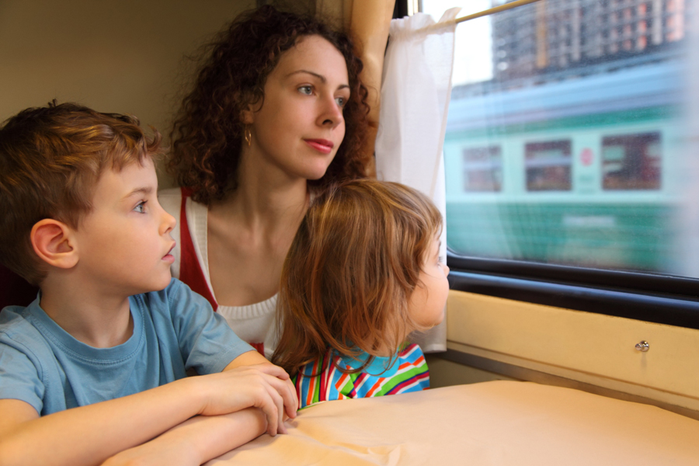

«Горячей линии» 8(8362) 22-23-01, 45-22-34

Ежемесячная денежная выплата одному
из неработающих трудоспособных родителей (единственному неработающему трудоспособному родителю), осуществляющему уход за двумя и более детьми-инвалидами, нуждающимися в уходе

На основании Закона Республики Марий Эл от 2 августа 2011 г. № 43-З
«О дополнительных мерах социальной поддержки неработающих трудоспособных граждан, являющихся родителями детей-инвалидов и осуществляющих уход за ними» и постановления Правительства Республики Марий Эл от 13 февраля 2012 г. № 33 «Об утверждении Порядка осуществления ежемесячной денежной выплаты одному из неработающих трудоспособных родителей (единственному неработающему трудоспособному родителю), осуществляющему уход за двумя и более детьми-инвалидами, нуждающимися
в уходе» предоставляется ежемесячная денежная выплата.

Кому предоставляется

Одному из неработающих трудоспособных родителей (единственному неработающему трудоспособному родителю), осуществляющему уход за двумя и более детьми-инвалидами, нуждающимися в уходе.

Размер выплаты - 769 руб. в месяц.

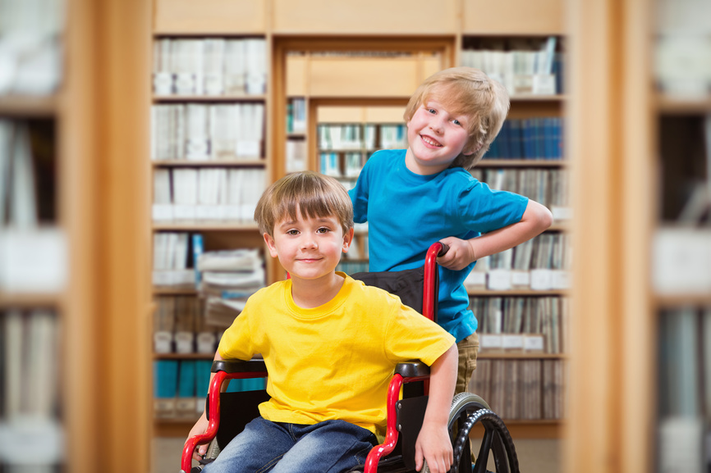

«Горячей линии» 8(8362) 22-23-01, 45-22-34

Ежемесячная денежная выплата одному из родителей на ребенка в возрасте от 3 до 7 лет включительно

Ежемесячная денежная выплата предоставляется с 1 января 2020 г.
в соответствии с Указом Президента Российской Федерации от 20 марта 2020 г. № 199 «О дополнительных мерах государственной поддержки семей, имеющих детей» и постановлением Правительства Республики Марий Эл
от 14 апреля 2020 г. № 141 «Об утверждении Порядка осуществления ежемесячной денежной выплаты на ребенка в возрасте от трех до семи лет включительно».

Кому осуществляется

В 2023 г. право на получение назначенной ежемесячной денежной выплаты на ребенка в возрасте от 3 до 7 лет включительно
по заявлениям, принятым до 1 января 2023 г., сохраняется до окончания периода, на который данная выплата была назначена, или до назначения на данного ребенка ежемесячного пособия в связи с рождением
и воспитанием ребенка в соответствии с Федеральным законом от 19 мая 1995 г. № 81-ФЗ «О государственных пособиях гражданам, имеющим детей» (в ред. от 21 ноября 2022 г.) Отделением Фонда пенсионного
и социального страхования Российской Федерации по Республике Марий Эл.



Размер с 1 января 2023 г.
50 процентов прожиточного минимума для детей - 6 500 руб.;
75 процентов прожиточного минимума для детей - 9 750 руб.;
100 процентов величины прожиточного минимума для детей - 13 000 руб.
«Горячей линии» 8(8362) 22-23-01, 45-22-34

Государственная социальная помощь гражданам,
проживающим в Республике Марий Эл

Государственная социальная помощь гражданам, проживающим
в Республике Марий Эл, предоставляется согласно постановлению Правительства Республики Марий Эл от 10 апреля 2018 г. № 158
«О предоставлении государственной социальной помощи гражданам, проживающим в Республике Марий Эл».

Кому предоставляется

Право на назначение государственной социальной помощи имеют малоимущие семьи и малоимущие одиноко проживающие граждане, которые по независящим от них причинам имеют среднедушевой доход ниже величины прожиточного минимума, официально установленного
в Республике Марий Эл.
В 2023 г. величина прожиточного минимума для трудоспособного населения составляет - 13 789 руб., для пенсионеров - 10 879 руб., для детей - 13 000 руб.

Государственная социальная помощь предоставляется один раз в год в размере:

- для одиноко проживающего гражданина - 20 % от величины прожиточного минимума;
- для семьи, состоящей из 2 человек, - 30 % от величины прожиточного минимума;
- для семьи, состоящей из 3 или 4 человек, - 50 % от величины прожиточного минимума;
- для семьи, состоящей из 5 или 6 человек, - 75 % от величины прожиточного минимума;
- для семьи, состоящей из 7 и более человек, - 100 % от величины прожиточного минимума.

- Для семей с одиноким родителем, воспитывающим несовершеннолетних детей, размер государственной социальной помощи увеличивается на 15 % от величины прожиточного минимума.

- Если член семьи (гражданин) страдает онкологическим заболеванием и (или) сахарным диабетом, размер государственной социальной помощи составляет 1,5 величины прожиточного минимума.

- Для семей (граждан), пострадавших от чрезвычайных ситуаций, пожаров, размер государственной социальной помощи составляет
1,5 величины прожиточного минимума.
«Горячей линии» 8(8362) 42-34-72

Государственная социальная помощь на основании социального контракта гражданам, проживающим в Республике Марий Эл

Государственная социальная помощь на основании социального контракта гражданам, проживающим в республике Марий Эл, предоставляется согласно постановлению Правительства Республики Марий Эл от 31 декабря 2019 г. № 442 «Об оказании государственной социальной помощи на основании социального контракта гражданам, проживающим в Республике Марий Эл».

Кому предоставляется
Право на назначение государственной социальной помощи имеют малоимущие семьи и малоимущие одиноко проживающие граждане, которые по независящим от них причинам имеют среднедушевой доход ниже величины прожиточного минимума, официально установленного
в Республике Марий Эл.
В 2023 г. величина прожиточного минимума для трудоспособного населения составляет - 13 789 руб., для пенсионеров - 10 879 руб., для детей - 13 000 руб.

Государственная социальная помощь на основании социального контракта предоставляется в виде единовременной или ежемесячной денежной выплаты исходя из мероприятий, включенных в программу социальной адаптации, в том числе:
а) поиск работы;
б) осуществление индивидуальной предпринимательской деятельности;
в) ведение личного подсобного хозяйства;
г) осуществление иных мероприятий, направленных на преодоление гражданином трудной жизненной ситуации.

Размеры выплат в 2023 г.
1. По «поиску работы» предоставляется:
- ежемесячная денежная выплата в размере 13 789 руб. (4 раза);
- единовременная денежная выплата на оплату профессионального обучения или дополнительного профессионального образования в размере стоимости обучения, не более 30 000 руб. (в случае, если обучение предусмотрено социальным контрактом);
- ежемесячная денежная выплата в размере 6 894,50 руб. со дня заключения договора на прохождение профессионального обучения или получение дополнительного профессионального образования, но не ранее даты заключения социального контракта, не более 3 месяцев (в случае, если обучение предусмотрено социальным контрактом).

2. По «осуществлению индивидуальной предпринимательской деятельности» предоставляется:
- в размере не более 350 000 рублей в зависимости от сметы затрат, указанной в утвержденном комиссией по оказанию государственной социальной помощи на основании социального контракта гражданам, проживающим в Республике Марий Эл, бизнес-плане, по мере наступления расходных обязательств на приобретение основных средств, материально-производственных запасов, получение лицензии на программное обеспечение и (или) на осуществление отдельных видов деятельности в соответствии со статьей 12 Федерального закона от 4 мая 2011 г. № 99-ФЗ «О лицензировании отдельных видов деятельности» (не более 10 процентов назначаемой выплаты), принятие имущественных обязательств (не более 15 процентов назначаемой выплаты);
- единовременная денежная выплата на оплату профессионального обучения или дополнительного профессионального образования в размере стоимости обучения, не более 30 000 руб. (в случае, если обучение предусмотрено социальным контрактом);
- возмещение расходов, связанных с постановкой на учет в качестве индивидуального предпринимателя или налогоплательщика налога на профессиональный доход - в размере фактически понесенных расходов, но не более 5 процентов суммы, выделенной гражданину в рамках социального контракта.

3. По «ведению личного подсобного хозяйства» предоставляются:
- денежные средства в размере не более 200 тыс. руб. на приобретение товаров и продукции, относимых к сельскохозяйственной продукции, для ведения личного подсобного хозяйства при условии, что гражданин зарегистрируется как самозанятый.

4. По «иным мероприятиям, направленным на преодоление трудной жизненной ситуации» предоставляется:
- ежемесячная денежная выплата в размере 13 789 руб. на срок не более 6 месяцев;
- единовременная денежная выплата - 82 734 руб.
«Горячей линии» 8(8362) 42-48-29
Субсидии на оплату жилого помещения
и коммунальных услуг

Субсидии на оплату жилого помещения и коммунальных услуг предоставляются согласно статье 159 Жилищного кодекса Российской Федерации и Правилам предоставления субсидий на оплату жилого помещения и коммунальных услуг, утвержденным постановлением Правительства Российской Федерации от 14 декабря 2005 г. № 761.

Кому предоставляется

Субсидии на оплату жилого помещения и коммунальных услуг предоставляются гражданам в случае, если их расходы на оплату жилого помещения и коммунальных услуг, рассчитанные исходя из размера региональных стандартов нормативной площади жилого помещения
и размера региональных стандартов стоимости жилищно-коммунальных услуг, превышают величину, соответствующую максимально допустимой доле расходов граждан на оплату жилого помещения и коммунальных услуг в совокупном доходе семьи.

Стандарты нормативной площади жилья, используемые
для начисления субсидий жителям нашего региона:

- на одиноко проживающего гражданина в размере 33 кв. метра;
- на одного члена семьи, состоящей из двух человек 21 кв. метр;
- на одного члена семьи, состоящей из трех и более человек –
18 кв. метров.

Стандарты максимально допустимой доли собственных расходов граждан на оплату жилого помещения
и коммунальных услуг

для одиноко проживающих неработающих пенсионеров и инвалидов, не пользующихся мерами социальной поддержки по оплате жилого помещения и коммунальных услуг, а также семей, состоящих
из неработающих пенсионеров и инвалидов, и семей, имеющих трех
и более детей, в составе которых отсутствуют получатели мер социальной поддержки по оплате жилого помещения и коммунальных услуг, - 10 %;
для других категорий граждан - 22 %.
Для семей со среднедушевым доходом ниже величины прожиточного минимума, установленной Правительством Республики Марий Эл, максимально допустимая доля расходов граждан на оплату жилого помещения и коммунальных услуг в совокупном доходе семьи уменьшается в соответствии с поправочным коэффициентом, равным отношению среднедушевого дохода семьи к прожиточному минимуму.

Право на субсидии имеют:

- пользователи жилого помещения в государственном или муниципальном жилищном фонде;
- наниматели жилого помещения по договору найма в частном жилищном фонде;
- члены жилищного или жилищно-строительного кооператива;
- собственники жилого помещения (квартиры, жилого дома, части квартиры или дома)

при одновременном соответствии следующим условиям:

1. наличие гражданства Российской Федерации или распространение на иностранного гражданина соответствующего международного договора Российской Федерации;
2. наличие основания пользования заявителем жилым помещением в соответствии с действующим законодательством;
3. наличие регистрационного учета (регистрации) по месту постоянного жительства в жилом помещении, для оплаты которого гражданин обращается за субсидией;
4. отсутствие задолженности по оплате жилого помещения и коммунальных услуг, которая образовалась за период не более чем 3 последних года, подтвержденной вступившим в законную силу судебным актом;
5. превышение расходов семьи на оплату жилого помещения и коммунальных услуг, исчисленных исходя из соответствующего регионального стандарта стоимости жилищно-коммунальных услуг, над суммой, эквивалентной максимально допустимой доле расходов граждан на оплату жилого помещения и коммунальных услуг в совокупном доходе семьи.

«Горячей линии» 8(8362) 42-34-72


Меры социальной поддержки
многодетным семьям

В Республике Марий Эл многодетной считается семья, имеющая
в своем составе трех и более несовершеннолетних детей, находящихся
на иждивении родителей (усыновителей).

Ежемесячная денежная компенсация в размере
30 процентов расходов на оплату коммунальных услуг
в пределах нормативов потребления указанных услуг

Ежемесячная денежная компенсация расходов на оплату коммунальных услуг предоставляется на основании Закона Республики Марий Эл от 2 декабря 2004 г. № 50-З «О социальной поддержке и социальном обслуживании отдельных категорий граждан в Республике Марий Эл» и Положения о порядке предоставления ежемесячной денежной компенсации расходов на оплату жилого помещения и коммунальных услуг отдельным категориям граждан, проживающих в Республике Марий Эл, утвержденного постановлением Правительства Республики Марий Эл от 24 июня 2008 г. № 157

Кому предоставляется

- многодетным семьям;
- приемным семьям, воспитывающим трех и более детей (включая родных, приемных детей и детей, находящихся под опекой или попечительством).

Размер компенсации

30 % расходов на оплату коммунальных услуг в пределах нормативов потребления указанных услуг

«Горячей линии» 8(8362) 22-23-01, 45-22-34

Ежемесячная денежная компенсация в размере
30 процентов расходов на приобретение топлива в пределах нормативов потребления семьям, проживающим в домах, не имеющих центрального отопления

Ежемесячная денежная компенсация расходов на приобретение топлива предоставляется на основании Закона Республики Марий Эл от 2 декабря 2004 г. № 50-З «О социальной поддержке и социальном обслуживании отдельных категорий граждан в Республике Марий Эл» и Порядка предоставления ежемесячной денежной компенсации на приобретение топлива отдельным категориям граждан в Республике Марий Эл, утвержденного постановлением Правительства Республики Марий Эл от 31 января 2008 г. № 25

Кому предоставляется

- многодетным семьям, проживающим в домах, не имеющих центрального отопления;
- приемным семьям, воспитывающим трех и более детей (включая родных, приемных детей и детей, находящихся под опекой или попечительством), проживающим в домах, не имеющих центрального отопления.

Размер компенсации

30 % расходов на приобретение топлива в пределах нормативов потребления семьям, проживающим в домах, не имеющих центрального отопления

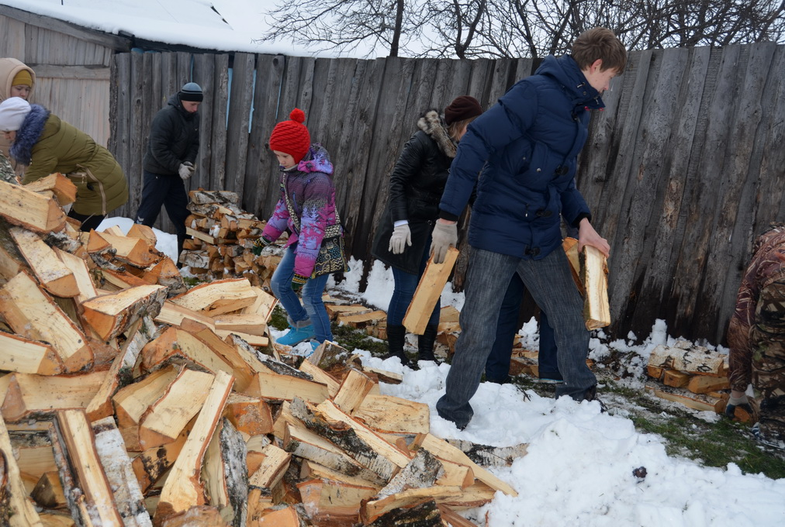
«Горячей линии» 8(8362) 22-23-01, 45-22-34

Ежемесячная денежная выплата на транспортное обслуживание детям из многодетных семей

Ежемесячная денежная выплата на транспортное обслуживание детям из многодетных семей предоставляется в соответствии с Законом Республики Марий Эл от 2 декабря 2004 г. № 50-З «О социальной поддержке и социальном обслуживании отдельных категорий граждан в Республике Марий Эл» и Порядком предоставления ежемесячной денежной выплаты детям, проживающим в Республике Марий Эл, утвержденным постановлением Правительства Республики Марий Эл от 13 апреля 2010 г. № 94.

Кому предоставляется

Для предоставления ежемесячной денежной выплаты
на транспортное обслуживание детям из многодетных семей обращается один из родителей (усыновителей). Несовершеннолетний, достигший
14 лет, вправе обратиться за назначением ежемесячной денежной выплаты самостоятельно.

Ежемесячная денежная выплата предоставляется:

в размере 476 руб. для обучающихся по очной форме обучения
в общеобразовательных организациях, государственных профессиональных образовательных организациях по программам подготовки квалифицированных рабочих, служащих, организациях, осуществляющих образовательную деятельность по адаптированным основным общеобразовательным программам, находящихся
на территории Республики Марий Эл;
в размере 630 руб. для обучающихся по очной форме обучения
в государственных профессиональных образовательных организациях по программам подготовки специалистов среднего звена, образовательных организациях высшего образования, находящихся
на территории Республики Марий Эл.

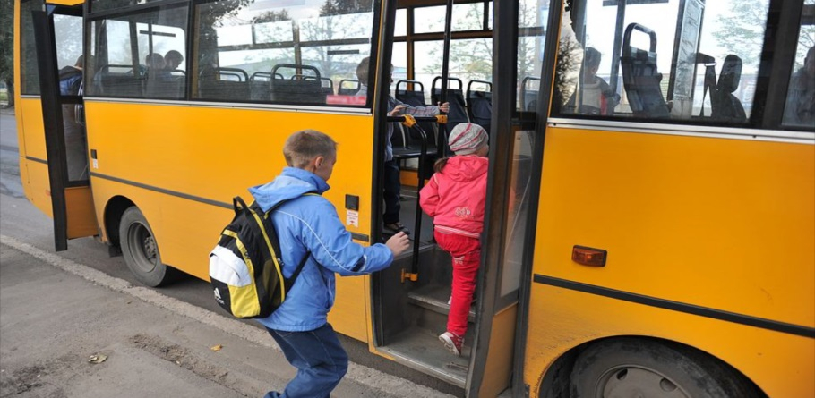
«Горячей линии» 8(8362) 22-23-01, 45-22-34

Единовременная выплата материнского капитала

Единовременная выплата материнского капитала осуществляется
в соответствии с Законом Республики Марий Эл от 2 декабря 2004 г. № 50-З
«О социальной поддержке и социальном обслуживании отдельных категорий граждан в Республике Марий Эл» и постановлением Правительства Республики Марий Эл от 26 января 2012 г. № 14 «Об утверждении Порядка предоставления и индексации единовременной выплаты материнского капитала».

Кому предоставляется
Материнский капитал предоставляется с применением критерия нуждаемости одному из родителей (усыновителей), одинокому родителю (усыновителю) многодетной семьи при рождении (усыновлении) третьего или последующего ребенка (детей), рожденных с 1 июля 2022 г., при соблюдении следующих условий:
- наличие гражданства Российской Федерации у заявителя,
его супруга (супруги) и ребенка (детей), на которого (которых) выплачивается материнский капитал;
- постоянное проживание заявителя и членов его семьи
на территории Республики Марий Эл в течение последних трех лет;
- наличие у семьи заявителя статуса многодетной семьи;
- заявителем или его супругом (супругой) ранее не реализовано право на получение материнского капитала;
- истечение одного года со дня рождения (усыновления) третьего или последующего ребенка (детей);
- среднедушевой доход семьи заявителя ниже размера величины прожиточного минимума на душу населения, официально установленной в Республике Марий Эл (с 1 января 2023 г. – 12 650 руб.).
Среднедушевой доход семьи рассчитывается исходя из суммы доходов всех членов семьи за последние 12 календарных месяцев (в том числе в случае представления документов (сведений) о доходах семьи за период менее 12 календарных месяцев), предшествующих месяцу перед месяцем подачи заявления о назначении компенсации (далее - расчетный период), путем деления одной двенадцатой суммы доходов всех членов семьи за расчетный период на число членов семьи.

Размер выплаты - 76 514 руб.
«Горячей линии» 8(8362) 22-23-01, 45-22-34

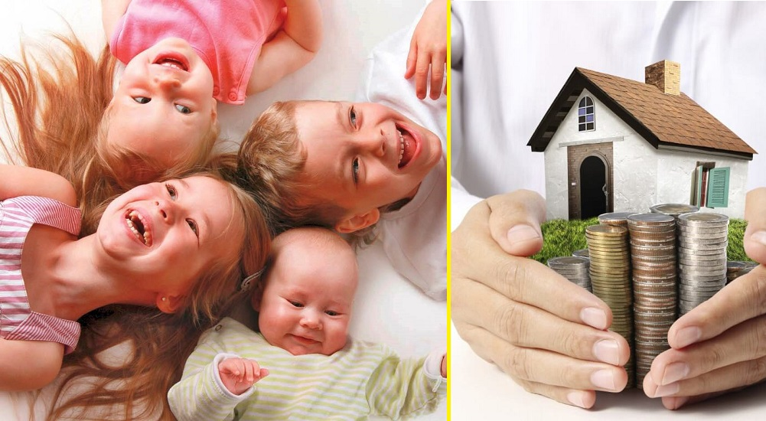
Возмещение расходов на проведение работ
по ремонту электрооборудования и (или) печей
и дымоходов, не отвечающих требованиям
пожарной безопасности, и (или) расходов на приобретение автономных дымовых пожарных извещателей

Возмещение многодетным семьям, проживающим на территории Республики Марий Эл, расходов на проведение работ по ремонту электрооборудования и (или) печей и дымоходов, не отвечающих требованиям пожарной безопасности, и (или) расходов на приобретение автономных дымовых пожарных извещателей осуществляется в соответствии с постановлением Правительства Республики Марий Эл от 6 марта 2015 г. № 100 «О возмещении многодетным семьям расходов на проведение работ по ремонту электрооборудования и (или) печей и дымоходов, не отвечающих требованиям пожарной безопасности, и (или) расходов на приобретение автономных дымовых пожарных извещателей»

Кому предоставляется

Право на возмещение расходов имеют многодетные семьи, проживающие на территории Республики Марий Эл и имеющие среднедушевой доход семьи ниже величины прожиточного минимума, установленного в Республике Марий Эл, у которых в принадлежащем им на праве собственности домовладении электрооборудование и (или) печи и дымоходы не отвечают требованиям пожарной безопасности и подлежат ремонту.
Работы по ремонту электрооборудования и (или) печей и дымоходов, не отвечающих требованиям пожарной безопасности, включают в себя:
- работы по демонтажу, монтажу и наладке электрооборудования (прокладка кабелей и проводов, шинопроводов и подключение кабелей и проводов к выводам электрооборудования);
- ремонт, устройство (кладка, монтаж), облицовка, теплоизоляция и очистка печей и дымоходов.

Расходы возмещаются
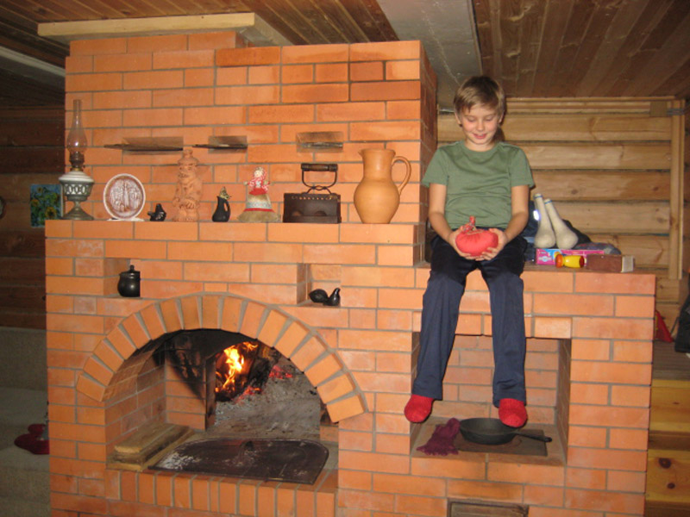
в виде единовременной денежной выплаты в размере понесенных расходов на проведенные ремонтные работы, но
не более 15 000 рублей, и (или) расходов на приобретение автономных дымовых пожарных извещателей, но не более
700 рублей.

«Горячей линии» 8(8362) 22-23-01, 45-22-34

Для подачи документов на предоставление государственных пособий и мер социальной поддержки граждане, проживающие
в Республике Марий Эл, могут обратиться в:

- центры предоставления мер социальной поддержки населению по месту жительства;

- любой многофункциональный центр предоставления государственных и муниципальных услуг, расположенный на территории республики;

- организации федеральной почтовой связи
(в части отправки заявления и документов);

- электронном виде через Единый портал государственных и муниципальных услуг либо Портал государственных услуг Республики Марий Эл.

Министерство социального развития Республики Марий Эл расположено по адресу: Республика Марий Эл, г. Йошкар-Ола, наб. Брюгге, д. 3.

Телефоны Министерства для консультаций по вопросам предоставления мер социальной поддержки семьям, имеющим детей:
8(8362) 45-22-34, 22-23-01, 42-16-48
факс: 8(8362) 45-33-64

Адрес электронной почты Министерства:
minso@mari-el.ru.

Официальный сайт Министерства:
www.portal.mari.ru/minsoc.

Министерство образования и науки Республики Марий Эл

Бесплатная консультационная помощь
родителям (законным представителям)
детей дошкольного возраста

В целях психолого-педагогической поддержки семейного воспитания, сопровождения образовательного и воспитательного процесса в дошкольных образовательных организациях республики организована работа консультационных пунктов (центров) по оказанию бесплатной всесторонней квалифицированной педагогической помощи родителям (законным представителям) детей дошкольного возраста.
Консультационный пункт предполагает оказание консультативной помощи родителям (законным представителям) и повышение их психологической компетентности в вопросах воспитания, обучения, оздоровления и развития ребенка; обеспечивает преемственность семейного и дошкольного воспитания и образования.

Перечень дошкольных образовательных организаций, в которых созданы консультационные пункты

МБДОУ «Виловатовский детский сад «Петушок» Горномарийского района
МБДОУ «Звениговский детский сад «Светлячок»
МБДОУ «Шелангерский детский сад «Родничок» Звениговского района
МДОУ «Килемарский детский сад «Теремок»
МБДОУ «Куженерский детский сад № 3 «Колосок»
МБДОУ «Мари-Турекский детский сад № 1 «Березка»
МДОБУ «Медведевский детский сад №3 «Золотой ключик»
МДОБУ «Медведевский детский сад №4 «Ромашка»
МДОБУ «Центр развития ребенка - Медведевский детский сад №6 «Колокольчик»
МДОБУ «Руэмский детский сад «Лесная сказка» Медведевского района
МДОБУ «Знаменский детский сад «Василек» Медведевского района
МДОБУ «Руэмский детский сад «Родничок» Медведевского района
МДОБУ «Новоарбанский детский сад «Радуга» Медведевского района
МДОБУ «Сурокский детский сад «Солнышко» Медведевского района
МБДОУ «Моркинский детский сад № 3 «Светлячок»
МБДОУ «Новоторъяльский детский сад «Улыбка»
МБДОУ «Параньгинский детский сад № 3 «Колокольчик»
МБДОУ «Параньгинский детский сад № 4 «Солнышко»
МБДОУ «Параньгинский детский сад № 5 «Ласточка»
МБДОУ «Сернурский Центр развития ребенка - детский сад «Колокольчик»
МБДОУ «Детский сад № 7 «Светлячок» п. Советский
МБДОУ «Детский сад № 5 «Хрусталик» г. Йошкар-Олы»
МБДОУ «Детский сад № 10 «Звёздочка» г. Йошкар-Олы»
МБДОУ «Детский сад №16 г. Йошкар-Олы «Дубок»
МБДОУ «Детский сад № 17 г. Йошкар-Олы «Ивушка»
МБДОУ «Детский сад № 42 «Кораблик» г. Йошкар-Олы»
МБДОУ «Детский сад № 43 «Жар-Птица» г. Йошкар-Олы»
МБДОУ «Детский сад № 76 г. Йошкар-Олы «Солнышко»
МБДОУ «Детский сад №4 «Калинка» г. Волжска
МБДОУ «Детский сад №13 «Буратино» г.Волжска
МБДОУ «Детский сад №25 «Теремок» г.Волжска
МБДОУ «Детский сад №26 «Подсолнушек» г.Волжска
ЦПМСС «Лабиринт» г.Волжска
МБДОУ «Детский сад № 3 «Радуга» г. Козьмодемьянска

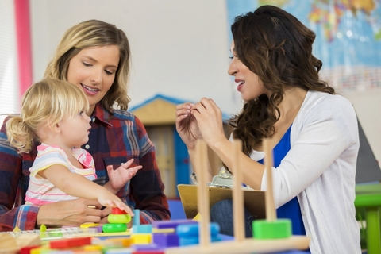

8(8362) 45-58-91 (Министерство образования и науки Республики Марий Эл)

Бесплатное питание в дошкольных образовательных
и общеобразовательных организациях

Право обучающихся с ограниченными возможностями здоровья на предоставление бесплатного питания закреплено статьей 79 Федерального закона от 29 декабря 2012 года № 273-ФЗ «Об образовании в Российской Федерации», для детей из многодетных семей - Законом Республики Марий Эл от 2 декабря 2004 года № 50-З «О социальной поддержке и социальном обслуживании отдельных категорий граждан в Республике Марий Эл».

В Республике Марий Эл установлена мера государственной социальной поддержки в виде бесплатного питания организована обучающимся общеобразовательных организаций и воспитанникам дошкольных образовательных организаций следующих категорий:
детям с ограниченными возможностями здоровья, в том числе обучающихся на дому;
детям из многодетных семей.

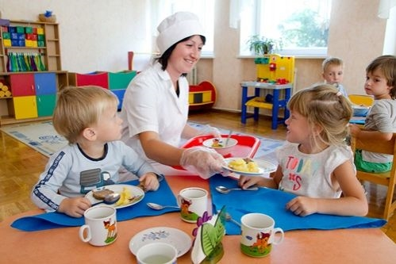

8(8362) 45-02-64 (Министерство образования и науки Республики Марий Эл)

